《工程监理概论》课程简介
《工程监理概论》课程所属专业建筑工程技术专业（施工方向），是建筑工程技术专业一门重要的的专业技术必修课，且综合性和应用性很强。它在培养学生综合能力和独立分析、解决工程实际能力方面起到重要作用。
本课程所在专业课程体系是通过行业、企业的调研、职业岗位工作任务分析与职业能力分析，依据本专业毕业生职业岗位定向（建筑工程施工及管理一线技术人员，主要技术岗位（群）：施工员、造价员、质检员、资料员、测量员、安全员）构建的。以本专业领域的职业岗位的执业要求作为培养标准。
通过本课程的学习，使学生具有从事监理施工的基本职业能力，熟悉监理企业、，使学生具有监理员的职业能力，并具备施工工程的造价员、资料员、安全员、监理员等要求的基本技能。起到对学生职业能力培养和职业素养养成的作用。本课程在《建筑施工技术》、《建筑材料》、《建筑力学与结构》等开设后开设，为造价员、资料员、安全员、监理员等职业领域的学习奠定基础。

《工程监理概论》任课教师简介
李仙兰
女，1965年5月生，汉族，中共党员。全国注册监理工程师、全国注册造价工程师、全国注册一级建造师，呼和浩特建设工程委员评标专家、自治区高职高专土建类专业建设指导委员会委员。
主要任教课程：
内蒙建筑职业技术学院任教。曾担任过下列课程的教学：《建筑施工技术》、《建筑验收》、《工程质量事故分析》、《建设工程监理概论》等课程。还承担了质检员、资料员、二级建造师和内蒙监理工程师的培训任务
教材建设：
2008年主编了中国建筑工业出版社《建筑施工技术》，同年主编了北京理工大学出版社《建设工程监理概论》，2010主编《建筑施工技术综合》，在中国电力出版社出版，同时2010年参编武汉理工大学出版社《建筑工程质量控制与检验》，主审武汉理工大学出版社《建筑工程管理》。
精品课建设：
2007年主持“建筑工程质量验收与事故分析”院级精品课建设工作。
2008年参与“建筑工程施工技术”自治区级精品课建设工作
2009年负责“钢筋混凝土工程施工”国家级精品课建设任务。
科研建设：
2007年，在高职高专土建类专业教学指导委员会申报了关于《建筑施工技术》、《建筑施工验收》和《工程质量事故分析与处理》三门课程的整合科研课题，2008年获得了全国高职高专土建类专业教学指导委员会优秀科研成果贰等奖。2007年在高职高专指导委员同时申请立项《计算机辅助施工内业管理研究与应用》、《建筑工程专业校企合作实践与研究》《施工技术教学课件》三项科研课题，都顺利结题，前两项获高职高专立项课题三等奖，后一项获高职高专立项课题二等奖。2008年参与内蒙古自治区教育厅“建筑工程技术能力评价体系的构建”科研课题，2012年3月顺利结题。
先后发表了《聚乙烯PE管在天然气管道中的应用》、《建筑施工技术的现状及发展趋势分析》、《建筑工程施工质量管理概述》、《我国北方建筑的节能与保温》和《绿色理念下建筑施工技术的深度探讨》等论文。
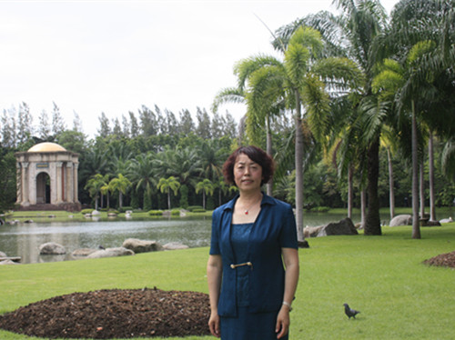

高雅琨
女，1980年6月生，讲师职称，工程师，硕士学位，任教10年
教育背景：内蒙古建筑职业技术学院完成专科（2000-2003），内蒙古科技大学完成本科（2003-2005），内蒙古工业大学完成工程硕士（2007-2009）学习。
主讲课程：《工程监理概论》、《建筑工程质量验收和事故分析》
曾授课程：《建筑力学与结构》、《钢结构制作与安装》、《建筑抗震》、《施工技术》。
教学特点：认真严谨，但不死板，耐心细致，但不琐碎。
讲课特点：条理清晰、理论联系实际。
教学信条：教无定法，没有最好的教学方法，只有合适的教学方法，适合自己学生的就是最好的。


石益东
男，汉族，硕士学位，讲师，工程师，自2003年来建筑学院任教以来，担任过《建筑施工技术》、《建筑工程监理》等多门课程的教学任务，主持并参与多门精品课的建设，参与建筑工程学院历届毕业设计辅导与答辩工作，主编和参与多部教材的编写。
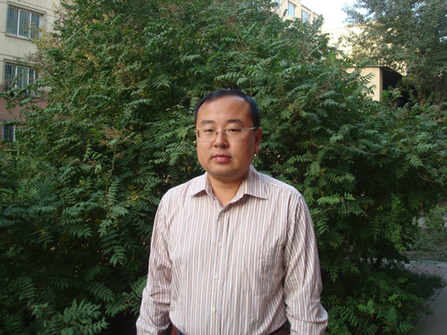

侯丽萍
女，副教授，高级工程师。监理工程师。
主讲建筑施工组织课程、建筑施工技术课程等。
